МИНИСТЕРСТВО НАУКИ И ВЫСШЕГО ОБРАЗОВАНИЯ
РОССИЙСКОЙ ФЕДЕРАЦИИ
ФЕДЕРАЛЬНОЕ ГОСУДАРСТВЕННОЕ АВТОНОМНОЕ
ОБРАЗОВАТЕЛЬНОЕ УЧРЕЖДЕНИЕ ВЫСШЕГО ОБРАЗОВАНИЯ
«НОВОСИБИРСКИЙ НАЦИОНАЛЬНЫЙ ИССЛЕДОВАТЕЛЬСКИЙ ГОСУДАРСТВЕННЫЙ УНИВЕРСИТЕТ»

ФАКУЛЬТЕТ ИНФОРМАЦИОННЫХ ТЕХНОЛОГИЙ

Кафедра систем информатики
Направление подготовки 09.04.01 Информатика и вычислительная техника
Направленность (профиль) Технология разработки программных систем

ОТЧЕТ

о прохождении учебной практики (ознакомительной практики)
(указывается наименование практики)

Обучающегося Осьмушкина Никиты Максимовича группы №25222 курса 1
Тема задания Разработка методов построения графа знаний по компьютерной лингвистике
Место прохождения практики: Федеральное государственное бюджетное учреждение науки Институт систем информатики им. А.П. Ершова Сибирского отделения Российской академии наук, 630090, Российская Федерация, г. Новосибирск, проспект Академика Лаврентьева, 6

Сроки прохождения практики: с 09.02.2026 г. по 30.05.2026 г.

Руководитель практики
от профильной организации Сидорова Елена Анатольевна, доцент ____________
^{(Ф.И.О. полностью, должность)} ^{(подпись)}
Руководитель практики от НГУ Держо Марина Анатольевна, ст.преп _________
^{(Ф.И.О. полностью, должность)} ^{(подпись)}
Руководитель ВКР Сидорова Елена Анатольевна доцент
^{(Ф.И.О. полностью)} ^{(должность)}
Оценка по итогам защиты отчета: __________________________________________
(неудовлетворительно, удовлетворительно, хорошо, отлично)
Отчет заслушан на заседании кафедры систем информатики
(наименование кафедры)
протокол _________от «______» ______________ 20_____г.

Новосибирск 2026

ОГЛАВЛЕНИЕ
Введение 3
1. Методология экспериментов 3
2. Мультиагентная архитектура извлечения отношений 4
3. Результаты экспериментов 7
4. Анализ типовых ошибок 8
Заключение 8
Список литературы 8

Введение
В ходе практики работа ведётся в рамках темы построения графов знаний из русскоязычных IT-текстов по компьютерной лингвистике. На начальном этапе был воспроизведён конвейерный baseline: извлечение терминов (RuRoBERTa), верификация и нормализация с помощью LLM, извлечение и проверка отношений; показано, что уточнение промптов с определениями онтологических классов даёт небольшой, но стабильный рост качества на тестовых примерах.
В настоящем отчёте описаны методика экспериментов, мультиагентная архитектура извлечения отношений (бинарный опрос по предикатам — multi-probe — и разрешение конфликтов между кандидатами на связь), а также результаты оценки и анализ типовых ошибок на подвыборке размеченного корпуса.
Актуальность исследования связана с задачей автоматического построения графов знаний из русскоязычных текстов: после извлечения терминов ключевую трудность представляет поиск и согласование семантических отношений с помощью LLM, когда модель пропускает связи или предлагает несколько несовместимых предикатов на одну пару сущностей.
Цель работы — разработать и экспериментально оценить мультиагентный пайплайн извлечения семантических отношений в конвейере построения графов знаний из русскоязычных IT-текстов.
Исходя из поставленной цели были сформулированы следующие задачи:
- Зафиксировать baseline и методику сравнения с мультиагентным режимом.
- Реализовать и интегрировать мультиагентное извлечение отношений (multi-probe и разрешение конфликтов).
- Провести оценку на подвыборке размеченного корпуса.
- Проанализировать типовые ошибки и ограничения подхода.

1. Методология экспериментов
Оценка выполнена на подвыборке размеченного корпуса русскоязычных IT-текстов: 200 предложений, около 3920 слов, 607 терминов в разметке, 192 эталонных отношения между терминами. Тексты относятся к области компьютерной лингвистики и машинного обучения.
Конвейер обработки сохраняет структуру baseline: извлечение упоминаний терминов (RuRoBERTa и словарь), LLM-верификация и нормализация, разрешение кореференции, извлечение отношений. Для LLM-этапов использована модель qwen2.5:7b. Параметр temperature=0 обеспечивает воспроизводимость прогонов.
Сравнение проводится с зафиксированным эталоном baseline (frozen baseline). Мультиагентный режим включается конфигурацией use-multi-agent: true.
Основная метрика качества отношений — macro F1: для каждого типа предиката из онтологии считаются precision, recall и F1, затем усредняются по типам. Численные результаты сравнения baseline и мультиагентного режима приведены в разделе 3.

2. Мультиагентная архитектура извлечения отношений
В базовом режиме для каждой допустимой по онтологии пары терминов LLM получает промпт с few-shot примерами и отвечает в свободной форме, перечисляя подходящие предикаты или отказываясь. На практике модель часто отвечает «нет», хотя на тот же фрагмент текста бинарный вопрос «есть ли конкретно связь solves?» даёт «да». Кроме того, стандартный detect может вернуть несколько различных предикатов на одну пару — тогда требуется выбрать одну связь или отклонить все.
Мультиагентный режим (use-multi-agent: true) добавляет к baseline два этапа: multi-probe как резервное извлечение и RelationConflictResolver для разрешения конфликтов. Каждый кандидат на связь в обоих случаях проходит отдельную верификацию (verify_relation).
2.1. Стандартное извлечение отношений
Метод detect_predicates формирует промпт с примерами. Модель перечисляет имена предикатов в свободном ответе; парсер отбрасывает отказ, если он стоит в начале ответа или в форме «Ответ: нет». Для пары терминов одного класса учитывается порядок упоминаний в тексте (флаг should_reverse).
2.2. Multi-probe (резервный этап)
Multi-probe запускается только если detect_predicates вернул пустой список и в конфиге включён use_multi_probe (часть мультиагентного режима). Это не замена стандартного detect, а дополнение: на большинстве пар точнее остаётся свободный ответ; probe повышает полноту там, где стандартный шаг ничего не нашёл.
В один вызов LLM (до 256 токенов) передаётся промпт relation_extraction_multi_probe. Контекст — не весь документ, а предложения вокруг упоминаний пары (разбиение NLTK). В шаблон подставляются: список допустимых отношений с описаниями (relations_list), до трёх контрольных вопросов из онтологии (questions_list), few-shot примеры (examples_list), нумерованный список проверок по каждому предикату (probe_list) и требуемый формат ответа (answer_format). Модель для каждого предиката отвечает строго «да» или «нет»; в результат попадают только строки с «да», после чего каждая связь верифицируется отдельно.
Фрагмент промпта multi-probe (relation_extraction_multi_probe.txt):
Твоя задача — для пары терминов в тексте независимо проверить каждое допустимое отношение: выражено ли оно явно в данном тексте.
Правила: отвечай только по указанному тексту; для каждого отношения — строго «да» или «нет»; не путай похожие предикаты — оценивай каждое по своему описанию.
Входные данные:
Текст: …
Термин Method: BERT
Термин Task: распознавание имён
Для каждого отношения ниже ответь, явно ли оно выражено для этой пары в этом тексте:
1. solves — Метод решает задачу
2. isUsedForSolving — Метод используется для решения задачи
…
Ответь только в формате (одна строка на отношение):
1. solves: нет
2. isUsedForSolving: да
Пример ожидаемого ответа модели после подстановки конкретной пары терминов: «1. solves: нет» и «2. isUsedForSolving: да» — в граф попадёт только второй предикат после успешной verify_relation.
2.3. Верификация связей
Каждый кандидат (из detect или multi-probe) проверяется промптом verify_relation. В шаблон передаётся утверждение о связи, текст и параметр relation_description — семантика предиката из онтологии. Без подтверждения «да» связь не включается в результат.
Пример запроса верификации (verify_relation.txt):
Утверждение: BERT solves распознавание имён
Смысл отношения: метод решает задачу
Текст: …фрагмент вокруг упоминаний BERT и задачи…
Истинно? Ответ:
В промпте приведены few-shot пары «утверждение — смысл отношения — да/нет» (например, различение RAG и LLM, соревнования и инструмента), что снижает ложные срабатывания после multi-probe.
2.4. Разрешение конфликтов предикатов
Если для одной пары терминов после верификации осталось несколько различных предикатов, шаг ResolveRelationConflicts вызывает RelationConflictResolver. Сначала повторная верификация всех кандидатов группы; если подтверждён ровно один — он выбирается без LLM. Если подтверждённых нет или их несколько — LLM получает resolve_relation_conflict.txt с перечнем вариантов и описаниями предикатов из онтологии; в контекст попадают предложения вокруг пары (±500 символов). Опционально включены двухшаговый диалог (сначала обоснование, затем выбор) и повторная проверка выбранной связи (use-reverify-after-resolve).
Фрагмент промпта разрешения конфликта (resolve_relation_conflict.txt):
Текст: …контекст вокруг пары…
Для пары «BERT» (Method) и «распознавание имён» (Task) возможны несколько отношений, но верно не больше одного.
Варианты:
1. solves — Метод решает задачу
2. isUsedForSolving — Метод используется для решения задачи
Выбери ровно один вариант по тексту или ответь «нет».
Ответ (только номер варианта или «нет»):
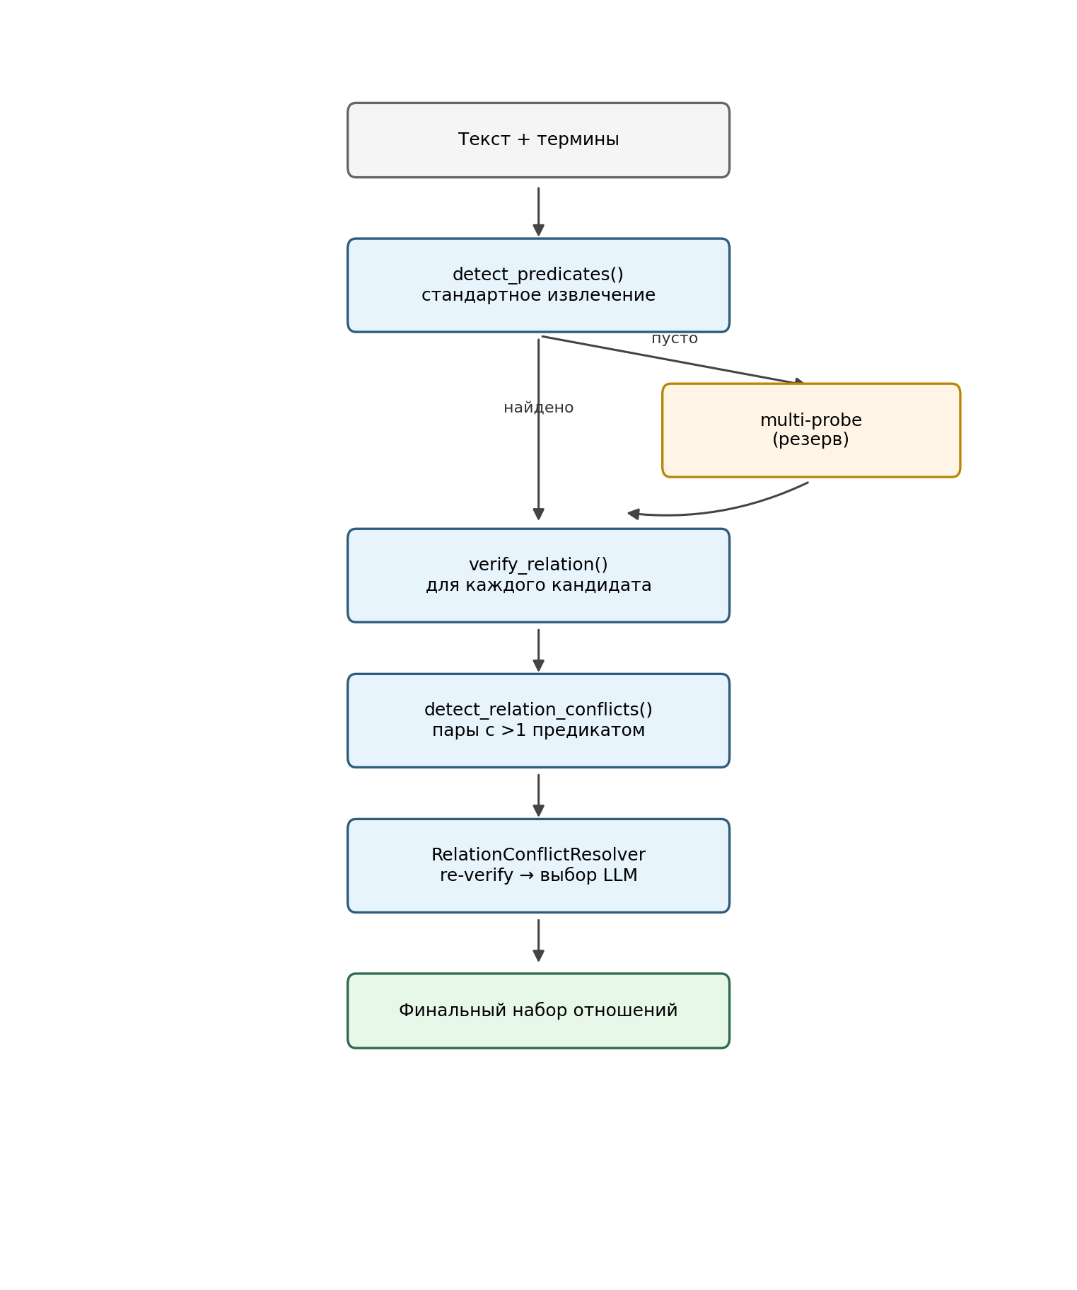
Рисунок 1 – Схема мультиагентного извлечения отношений

3. Результаты экспериментов
На подвыборке 200 предложений (~3920 слов) сравнивались frozen baseline и мультиагентный пайплайн при модели qwen2.5:7b. Сводные macro-метрики приведены в табл. 1.
Таблица 1. Сравнение macro-метрик: frozen baseline и мультиагентный режим
Метрика | Frozen baseline | Мультиагентный | Δ
Macro Precision | 0,719 | 0,719 | ≈0
Macro Recall | 0,769 | 0,888 | +0,119
Macro F1 | 0,743 | 0,794 | +0,051

Мультиагентный режим дал macro F1 0,794 против 0,743 у frozen baseline (+0,051). Macro recall вырос с 0,769 до 0,888 (+0,119), macro precision остался на уровне 0,719. Наибольший прирост F1 по отдельным типам отношений показан в табл. 2.
Таблица 2. Наибольший прирост macro F1 по типам отношений
Тип отношения | Δ Macro F1
Model_hasAuthor_Person | +1,00
Date_isDateOf_Model | +0,67
Method_isUsedIn_Science | +0,59
Method_hasAuthor_Organization | +0,57
Model_isUsedForSolving_Task | +0,40
Application_hasAuthor_Person | +0,25
Application_isUsedIn_Science | +0,16
Method_solves_Task | +0,08

4. Анализ типовых ошибок
По результатам прогона на 200 предложениях выделены следующие типовые проблемы мультиагентного режима.
Избыточное извлечение. Предсказывается заметно больше связей, чем в эталоне; macro precision почти не растёт, macro recall существенно увеличивается (Task_isSolvedIn_Science: precision 0,50 при recall 1,00).
Путаница синонимии. Application_isAlternativeNameFor_Application: macro F1 снизился с 0,44 до 0,31.
Ошибки авторства. Method_hasAuthor_Organization — precision 0,40; Model_hasAuthor_Organization — precision 0,33 при recall 1,00.
Метрики и задачи. Metric_isUsedIn_Task: precision снизилась с 1,00 до 0,60 при полном recall.
Таблица 4. Предикаты с низкой precision в мультиагентном режиме
Предикат | Precision | Recall | Характер ошибки
Application_isAlternativeNameFor_Application | 0,20 | 0,67 | Путаница синонимов
Method_isUsedIn_Application | 0,25 | 0,50 | Связь без явной опоры в тексте
Metric_isUsedIn_Task | 0,60 | 1,00 | Переизвлечение
Task_isSolvedIn_Science | 0,50 | 1,00 | Слабый контекст

Заключение
В ходе практики реализован и оценён мультиагентный режим извлечения семантических отношений. На подвыборке 200 предложений (~3920 слов) достигнут macro F1 0,794 при эталоне baseline 0,743 (+0,051), с существенным ростом macro recall. Анализ ошибок показал риски избыточного извлечения, путаницы синонимичных предикатов и ошибок авторства. В период практики посещались научные семинары ИСИ СО РАН.

Список литературы
1. A Survey of Generative Information Extraction [Электронный ресурс] // ACL Anthology. – 2025. – URL: https://aclanthology.org/2025.coling-main.324.pdf (дата обращения: 16.02.2026).

